ЗДОРОВЬЕСБЕРЕГАЮЩИЕ ТЕХНОЛОГИИ

В НАЧАЛЬНОЙ ШКОЛЕ

- Я желаю здоровья, радости, успехов всем тем, кто слева от меня.
- Я желаю здоровья, радости, успехов всем тем, кто справа от меня.
- Я желаю здоровья, благополучия всем людям, живущим в Крыму.
- Я желаю здоровья, счастья и мира всем людям планеты Земля.
Моим ученикам нравится начинать свой день такими словами, желая всем мира и здоровья.

Когда нет здоровья,
молчит мудрость,
не может расцвести искусство,
не играют силы,
бесполезно богатство,
и бессилен разум.
Геродон

Из этих слов становится понятно: если нет здоровья, то всё остальное бессмысленно.
От чего зависит здоровье человека? По данным Всемирной организации здравоохранения здоровье зависит:
- на 10% от генетических факторов;
- на 10% от медиков;
- на 15% от экологии;
- на 65% от образа жизни (питание, привычки и т.д.)
В связи с этим родителям и учителям отводится решающая роль в воспитании здорового человека.
Современная школьная программа требует увеличения темпа и объёма учебной нагрузки. В 6,5 лет ребёнок поступает в 1 класс, многие умеют читать, считать, писать, но физиологически не готовы к школьному режиму уроков. Многие оказываются больными с момента рождения. А за период обучения в школе у 80% детей развиваются хронические заболевания. Одна из самых частых патологий – нарушение остроты зрения затем заболевания сердечно - сосудистой, пищеварительной и нервной системы.
Чрезмерные нагрузки в повседневной школьной жизни сказываются не только на здоровье ребёнка, но влияют на самооценку, мотивацию к учёбе и дальнейшие успехи.
Возникает необходимость планировать работу так, чтобы на уроках создать условия для сохранения здоровья детей.
Что же такое здоровый урок? Это урок, который сохраняет желание учащихся работать дальше. Здоровый урок – это урок, который не научает, а развивает.
Критерии здоровьесохраняющего урока:
- двигательная активность
- сенсорно-разнообразная среда
- развитие мелкой моторики рук
- работоспособность
- дифференциация
- эмоциональный фон
Уже много лет в своей работе я использую методику обучения и воспитания Владимира Филипповича Базарного. Ведущая идея методики «Сенсорная свобода и психотропное раскрепощение»
На уроках я применяю следующие приёмы из системы В. Базарного:
1.Для снятия напряжения В.Ф.Базарный предлагает режим динамических поз, который предусматривает на каком-то этапе урока менять позу детей (сидя-стоя)
«Не усади!» - заповедь Базарного.
«Движение – это воздух, а без воздуха мы задыхаемся.
Преимущества. Режим смены поз повышает иммунную систему, улучшает ростовые процессы, развивает координацию всех органов, снижает степень низкой склоняемости головы. В идеале приём применяется с использованием специальной мебели «конторок». Мои ребята работают сидя, стоя, и, даже, передвигаясь по классу. Переход из одного положения в другое происходит по команде учителя. Главное не продолжительность стояния, а сам факт смены поз.
2. Методика зрительно-координационных упражнений.
а) Дидактический материал размещается на максимально возможном удалении от детей, в любой точке класса.
Самое главное здесь то, что дети совершают десятки поисковых движений глазами, головой, туловищем, снижают напряжение с глазных мышц.
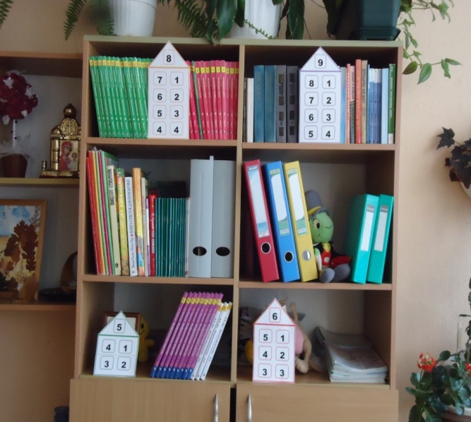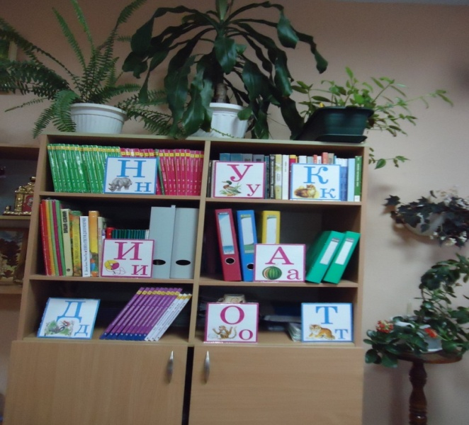

б) Методика зрительно-координационных упражнений включает в себя работу с афтольмотренажёрами.

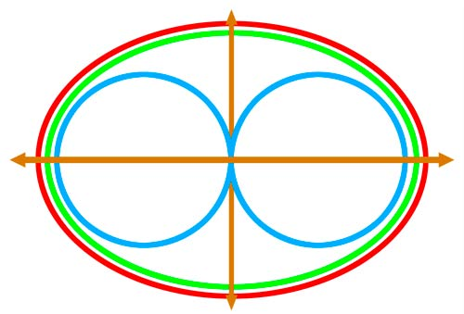

Дети пробегают глазками по разноцветным линиям, делая непроизвольные движения головой, шеей, туловищем.
Использую различные зрительные траектории.

3. Для профилактики органов дыхания и развития голосового аппарата использую дыхательную гимнастику («Свеча», «Ныряльщик»)
4. Элементы цветотерапии.
Таблицы, схемы оформляю в разных цветах, на доске работаю мелом разного цвета.
- Жёлтый – теплый и веселый, создает хорошее настроение.
- Зеленый – улучшает настроение, успокаивает.
- Голубой – улучшает настроение.
- Красный – возбуждает, раздражает.
- Коричневый – в сочетании с яркими цветами создает уют, без сочетания указанных цветов усиливает дискомфорт, сужает кругозор, вызывает печаль, сонливость, депрессию.
- Черный – в небольшой дозе сосредоточивает внимание, в большой – вызывает мрачные мысли.
- Белый – ухудшает настроение, вселяет не совсем ответственное отношение ко всему.
5. Элементы музыкотерапии.
Чаще всего использую классическую музыку. Она повышает иммунитет, избавляет от тревожных состояний. Очень люблю Моцарта. Его произведения рекомендуются при стрессе, головной боли, для лучшего усвоения информации.
Например, тот же тренажёр «восьмёрка» есть в электронном варианте под музыку, сразу и релаксация.

Кроме элементов методики Базарного использую следующие приёмы.
1)Мешочки наполненные крупой. На минутках чистописания дети кладут на голову и пишут
2) На мешочках большего размера ребята делают массаж стоп.
3) Использую упражнения с целью сохранения физического, психического, духовно-нравственного здоровья обучающихся
– «перекрестные движения» - активизирует оба полушария головного мозга; под спокойную музыку выполняются перекрёстные координированные движения, одновременно с правой рукой движется левая нога, и наоборот, ставится рука и нога вперед, в сторону назад;
- «качания головой» - улучшает мыслительную деятельность и мозговое кровообращение;
Дышите глубоко, расслабьте плечи и уроните голову вперёд. Позвольте голове медленно качаться из стороны в сторону, пока при помощи дыхания уходит напряжение. Подбородок вычерчивает слегка изогнутую линию на груди по мере расслабления шеи;
- «ленивые восьмерки» - активизируют структуры мозга, обеспечивающие запоминание, повышают устойчивость внимания;
в воздухе в горизонтальной плоскости рисуется цифра восемь по три раза сначала одной рукой, потом другой, затем сразу обеими руками;
- «симметричные рисунки» - улучшают зрительно-моторную координацию,в воздухе обеими руками рисуется симметричные фигуры;
- «медвежьи покачивания» - расслабляют позвоночник, мышцы шеи и глаз;
покачиваться из стороны в сторону, изображая медведя;
- «поза дерева» - снимает статическое напряжение позвоночника;
сесть за парту, ноги вместе, стопы прижаты к полу, руки опущены, спина прямая, сделать глубокий вдох и выдох, руки плавно поднять вверх ладонями друг к другу, потянуться, представить себя деревом, удерживать позу 15-20 секунд;
- «медуза» - снимает психофизическое напряжение;
сидя на стуле, совершать плавные движения руками, подражая медузе, плавающей в воде.
- «шапка для размышлений» - улучшает внимание, ясность восприятия и речь; «Наденьте шапку», то есть мягко заверните уши от верхней точки до мочки три раза.

4)Массаж биологически активных точек лица и ладони.
5)Пальчиковая гимнастика.
6)Расслабляет мышцы лица и шеи письмо носом.
7) Любят дети и мимические физминутки. Они с удовольствием копируют клоунов.
Дети катастрофически теряют здоровье, когда урок не интересен…. Каждый урок должен быть для ученика маленьким чудом,
интересным путешествием, восхитительным открытием. Возможно, тогда наши дети не будут болеть. Учитель может сделать для здоровья ребенка гораздо больше, чем врач.
А сейчас я предлагаю вам ответить на вопросы теста и узнать, какое у вас здоровье.

Тест «Моё здоровье»

1. У меня часто плохой аппетит.
2. После нескольких часов работы у меня начинает болеть голова.
3. Часто я выгляжу усталым и подавленным, иногда раздраженным и угрюмым.
4. Периодически у меня бывают серьезные заболевания, когда я вынужден несколько дней оставаться в постели.
5. Я почти не занимаюсь спортом и физическими упражнениями.
6. Последнее время несколько прибавил в весе.
7. У меня часто кружится голова.
8. В настоящее время я курю.
9. В детстве я перенес несколько серьезных заболеваний.
10. У меня плохой сон и неприятные ощущения утром после пробуждения.

Ключ к тесту.

За каждый ответ «да» поставьте себе по одному баллу и суммируйте их.

Определение результата и его интерпретация

1-2 балла. Несмотря на некоторые признаки ухудшения здоровья, вы в хорошей форме. Ни в коем случае не
оставляйте усилий по сохранению своего здоровья.
3-6 баллов. Ваше отношение к своему здоровью трудно назвать нормальным, уже чувствуется, что вы его
растратили довольно основательно
.7-10 баллов. Как вы могли довести себя до такой степени? Удивительно, что вы еще в состоянии ходить и
работать. Вам немедленно нужно менять свои привычки, иначе...

Исследования специалистов показали, что учительство, как профессиональная группа, отличается крайне низкими показателями физического и психологического здоровья. Ученые обнаружили яд переутомления КЕНОТОКСИН.

Рекомендации профилактического характера:

- Создать комфортные условия на работе (фото на столе, сувениры от близких...);
- Регулярно давать себе возможность расслабить
- Стать заменимым, т.к. сочетание ответственности с незаменимостью - путь к выгоранию;
- Шутить, смеяться, особенно над собой;
- Избавляться от лихорадочного образа жизни;
- Общение с людьми, с которыми комфортно;
- Путешествие во время отпуска;
- Учиться быть мобильными, способными к рефлексии владению своими эмоциями;
- Авторитаризм должен уйти в прошлое.

Список литературы
- Дмитриев А.А. Оздоровление учащихся средствами физической культуры. - Красноярск, 1990.
- Зайцев Н.К., Колбанов В.В. Стратегия понимания здорового образа жизни у учителей//Валеология: Диагностика, средства и практика обеспечения здоровья. Выпуск 3. - Владивосток: Дальнаука, 1996.
- Куинджи Н.Н. Валеология: Пути формирования здоровья школьников: Методическое пособие. - М.: Аспект Пресс, 2000. - 139с.
- Здоровьесберегающие технологии в образовательном процессе/авт.-сост. С.А. Цабыбин.-Волгоград: Учитель. 2009.

